ỦY BAN NHÂN DÂN  XÃ LÂM TRUNG THỦY | CỘNG HÒA XÃ HỘI CHỦ NGHĨA VIỆT NAM  Độc lập - Tự do - Hạnh phúc
Số: 38 /CV-UBND  “V/v hướng dẫn nộp hồ sơ trực tuyến và triển khai đề án 06 của Chính phủ” | Lâm Trung Thủy, ngày 13 tháng 7 năm 2022.

Kính gửi: | - Mặt trận Tổ quốc và các ban, ngành đoàn thể xã;  - Công an xã; Công chức Tư pháp - Hộ tịch xã;  - Các thành viên trong tổ công tác Đề án 06;  - Các thôn, xóm trên địa bàn xã.
Căn cứ Quyết định số 06/QĐ-TTg ngày 06/01/2022 của Thủ tướng Chính phủ về phê duyệt Đề án phát triển ứng dụng dữ liệu về dân cư, định danh và xác thực điện tử phục vụ chuyển đổi số Quốc gia giai đoạn 2022-2025, tầm nhìn đến năm 2030.
Căn cứ Kế hoạch số 17/KH-UBND ngày 28/3/2022 của Ủy ban nhân dân xã Lâm Trung Thủy về triển khai thực hiện Quyết định số 06/QĐ-TTg ngày 06/01/2022 của Thủ tướng Chính phủ phê duyệt Đề án phát triển ứng dụng dữ liệu về dân cư, định danh và xác thực điện tử phục vụ chuyển đổi số Quốc gia giai đoạn 2022-2025, tầm nhìn đến năm 2030 trên địa bàn xã Lâm Trung Thủy.
Để đảm bảo cho người dân nắm được và thực hiện nộp hồ sơ trực tuyến các việc: Đăng ký thường trú; Đăng ký tạm trú; Thông báo lưu trú và Khai báo tạm vắng; Đăng ký khai sinh; Đăng ký khai tử; Đăng ký kết hôn; Liên thông đăng ký khai sinh đăng ký thường trú - cấp thẻ bảo hiểm y tế cho trẻ dưới 6 tuổi; Liên thông đăng ký khai tử - Xóa đăng ký thường trú - Trợ cấp mai táng phí và các lĩnh vực khác thuộc thẩm quyền của UBND xã Lâm Trung Thủy.
Ủy ban nhân dân xã yêu cầu:
1. Công an xã, Công chức Tư pháp - Hộ tịch xã, công chức Lao Động – TBXH và các công chức chuyên môn, thành viên trong Đề án 06 của xã tổ chức tuyên truyền rộng rãi trong nhân dân về trình tự, thủ tục các bước nộp hồ sơ trực tuyến thuộc lĩnh vực được phân công phụ trách, đảm bảo đúng theo các quy định của pháp luật.
2. Các ông, bà Trưởng thôn trên địa bàn xã phối hợp với công chức Tư pháp - Hộ tịch xã, công chức Lao Động – TBXH, Công an xã và các thành viên trong Đề án 06 của xã tổ chức tuyên truyền tới toàn thể bà con nhân dân trong địa bàn thôn về trình tự, thủ tục các bước nộp hồ sơ trực tuyến.
3. Đề nghị Ủy ban Mặt trận Tổ quốc và các đoàn thể xã Tổ chức tuyên truyền tới đoàn viên, hội viên về các bước nộp hồ sơ trực tuyến.
(Có nội dung hướng dẫn gửi kèm)
Nhận được văn bản này, yêu cầu các bộ phận chuyên môn có liên quan nghiêm túc thực hiện./.
Nơi nhận:  - UBND huyện (b/c);  - TT Đảng ủy, HĐND xã (b/c);  - Chủ tịch, PCT UBND xã;  - Như kính gửi;  - Lưu: VP, TP. | TM. ỦY BAN NHÂN DÂN  CHỦ TỊCH  Nguyễn Hữu Thọ
PHỤ LỤC 1
Hướng dẫn quy trình nộp hồ sơ trực tuyến các thủ tục: Đăng ký thường trú; Đăng ký tạm trú; Thông báo lưu trú và Khai báo tạm vắng
(Kèm theo văn bản số 38 /CV-UBND ngày 13/7/2022 của UBND xã Lâm Trung Thủy)
* Nộp hồ sơ trực tuyến
Bước 1. Đăng ký tài khoản:
Người dùng truy cập theo địa chỉ: Cổng dịch vụ Công quốc gia https://dichvucong.gov.vn”
Chọn tài khoản cấp bởi cổng dịch vụ công Quốc gia
Chọn đăng ký tài khoản (bên dưới)
Tích mục Công dân -> Thuê bao di động
Nhập thông tin đăng ký bao gồm: Số CMND/CCCD, Họ tên; N,T,NS; số điện thoại, nhập mã xác thực theo mẫu bên cạnh.
Nhập mã OTP -> xác nhận
Điền mật khẩu (VD: Kieutrang93@tbtq) -> Xác nhận
Lưu ý: Sim điện thoại chính chủ mới thực hiện được
Bước 2. Đăng nhập bằng tài khoản vừa lập
Đăng nhập (Tên đăng nhập, mật khẩu, mã xác thực)-> OTP -> xác nhận
Bước 3: Nộp hồ sơ trực tuyến
Mục dịch vụ công: chọn dịch vụ Công dân muốn làm
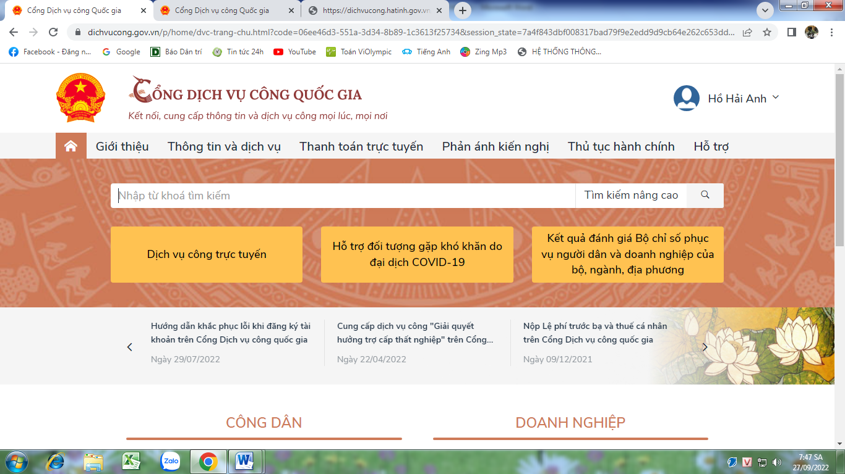
Bắt đầu điền hồ sơ:
+ Chọn Tỉnh, Huyện, Xã. Cơ quan thực hiện: Công an xã Lâm Trung Thủy.
+ Nhập từ khóa tìm kiếm vào ô như trên: Thủ tục: VD đăng ký thường trú chọn một trong: đăng ký thường trú, xóa đăng ký thường trú, tách hộ, điều chỉnh thông tin trên CSDLQG, xác nhận thông tin cưu trú…). Tương ứng chọn trường hợp bên góc phải: Cả hộ từ ngoài tỉnh đến, nhân khẩu ngoài huyện đến, nhân khẩu định cư ở nước ngoài về, nhân khẩu đăng ký lần đầu….)
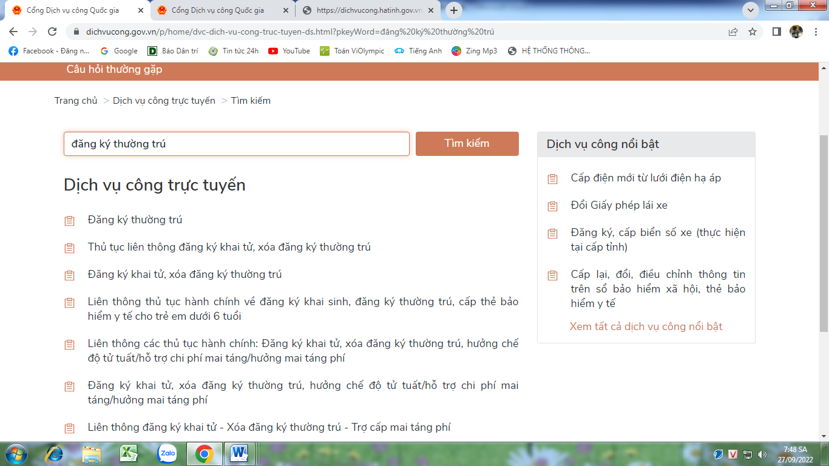
Điền các thông tin cá nhân của công dân vào các ô tương ứng bao gồm: Họ và tên; ngày tháng năm sinh, giới tính, Số CMND/CCCD; Số điện thoại di động; Email (nếu có);
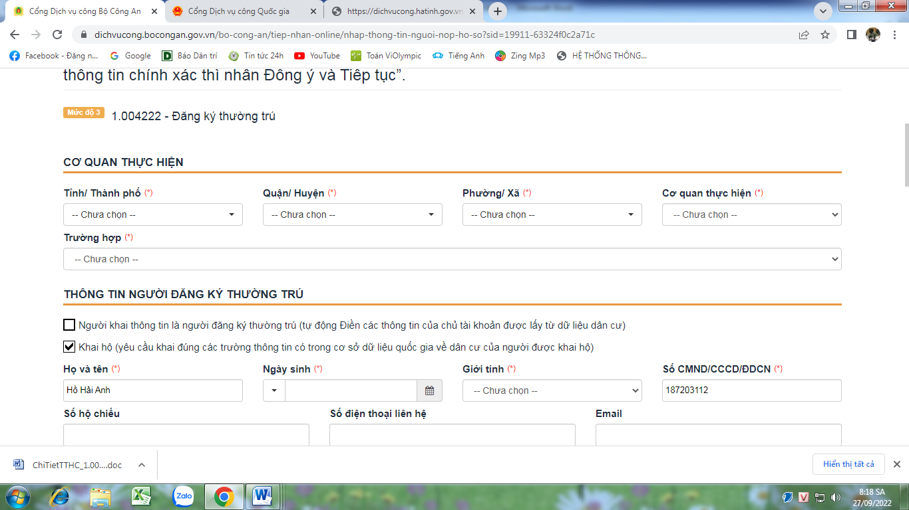
Tiếp tục điền các thông tin: Nơi thường trú: Quốc gia, tỉnh, huyện, xã, thôn. Nơi ở hiện tại (tương tự); Nghề nghiệp, nơi làm việc. Họ tên chủ hộ, quan hệ với chủ hộ, số CCCD chủ hộ. Nơi đề nghị ĐKTT: thôn, xã, huyện, tỉnh. Những thành viên khác trong gia đình cùng thay đổi (nếu có điền vào).
Đính kèm Tệp tin vào các thành phần hồ sơ tương ứng, có thể đính kèm tệp tin có đuôi .doc, .docx, .pdf, .JPG hoặc tệp tin nén. Dung lượng tối đa là 6 Mb.
+ Hồ sơ đăng ký thường trú gồm: Mẫu CT01 (trên mạng có), Giấy khai sinh phô tô, CCCD hoặc Giấy chứng nhận quyền sử dụng đất, Chứng nhận kết hôn (nếu vợ về ở với chồng)…
+ Hồ sơ đăng ký tạm trú gồm: Tờ khai mẫu CT01, CCCD hoặc Xác nhận cư trú nơi thường trú, giấy tờ chứng minh mối quan hệ với chủ hộ xin tạm trú…
Mục Hình thức nhận thông báo tình trạng hồ sơ: Chọn “nhận qua cổng thông tin”
Mục Thông tin nhận kết quả giải quyết: “hình thức nhận qua cổng thông tin”
Click chuột vào ô: tôi xin chịu trách nhiệm trước pháp luật về lời khai trên. Rồi ấn ghi và gửi hồ sơ màu xanh góc phải. Hệ thống sẽ báo nộp hồ sơ thành công.
Như vậy, người dùng đã hoàn thành các bước nộp hồ sơ trực tuyến.
Ghi chú: Trong quá trình đăng nhập, có vấn đề vướng mắc người dân liên hệ với đồng chí Trần Viết Phong – công an xã theo số điện thoại: 0944313496 để được hướng dẫn.

PHỤ LỤC 2
Hướng dẫn quy trình nộp hồ sơ trực tuyến các thủ tục: Đăng ký khai sinh; Đăng ký khai tử; Đăng ký kết hôn; Liên thông đăng ký khai sinh đăng ký thường trú - cấp thẻ bảo hiểm y tế cho trẻ dưới 6 tuổi; Liên thông đăng ký khai tử - Xóa đăng ký thường trú - Trợ cấp mai táng phí
(Kèm theo văn bản số 38/CV-UBND ngày 13/7/2022 của UBND xã
Lâm Trung Thủy)
I. Nộp hồ sơ trực tuyến
Bước 1. Đăng ký, đăng nhập
Người dùng truy cập theo địa chỉ “https://dichvucong.hatinh.gov.vn”
Click và ô “NỘP HỒ SƠ TRỰC TUYẾN”
Mục lĩnh vực: Người dùng chọn lĩnh vực tương ứng với thủ tục cần thực hiện
Cấp thủ tục: Người dùng chọn “Cấp xã/phường/thị trấn”
Click vào ô “Tìm kiếm” để tìm kiếm các thủ tục hành chính
Click vào ô “Nộp hồ sơ” của thủ tục người dùng muốn thực hiện. (Ví dụ: Thủ tục Đăng ký khái sinh, thủ tục đăng ký khai tử, thủ tục đăng ký kết hôn .....)
Bước 2. Lựa chọn dịch vụ công
Cơ quan giải quyết hồ sơ: “chọn UBND huyện Đức Thọ”
Trường hợp giải quyết hồ sơ: “Xã Lâm Trung Thủy”
Click chuột vào ô “Đồng ý và tiếp tục”
Bước 3: Nộp hồ sơ trực tuyến
Điền các thông tin cá nhân của công dân vào các ô tương ứng bao gồm: Họ và tên; Số CMND/CCCD; Ngày cấp CMND/CCCD; Nơi cấp CMND/CCCD; Số điện thoại di động; Email (nếu có);
Điền các thông tin liên hệ của công dân vào các ô tương ứng bao gồm: Tỉnh/Thành phố; Quận/Huyện; Phường/Xã/Thị trấn; Số nhà/Đường/Tổ/Ấp/Thôn/Xóm;
Click chuột vào ô “Đồng ý và tiếp tục”
Đính kèm Tệp tin vào các thành phần hồ sơ tương ứng, có thể đính kèm tệp tin có đuôi .doc, .docx, .pdf, .JPG hoặc tệp tin nén. Dung lượng tối đa là 6 Mb.
Click chuột vào ô “Đồng ý và tiếp tục”
Mục Hình thức nhận kết quả: Chọn “đến cơ quan giải quyết để nhận kết quả hoặc gửi hồ sơ đến địa chỉ của tôi”
Click chuột vào ô “Đồng ý và tiếp tục”
Mục Mã xác nhận: Người dùng nhập mã xác nhận gồm 05 chữ cái mầu xanh nằm ở bên cạnh ô. Sau đó đánh dấu tích vào ô vuông trước cụm từ “tôi xin chịu trách nhiệm về lời khai trên”.
Click chuột vào ô “Nộp hồ sơ”
Như vậy, người dùng đã hoàn thành các bước nộp hồ sơ trực tuyến.
II. Tra cứu hồ sơ trực tuyến
Người dùng truy cập theo địa chỉ “https://dichvucong.hatinh.gov.vn”
Click và ô “TRA CỨU HỒ SƠ”
Mục tra cứu hồ sơ trực tuyến: Người dùng nhập các thông tin vào các ô tương ứng: “Số hồ sơ”; “Số CMND người nộp”; “Tên công dân nộp”.
+ Người dùng có thể nhập ít nhất một ô thông tin trên để tìm kiếm;
+ Ô số CMND người nộp. Người dùng nhập thông tin số CMND hoặc số CCCD
Click vào ô “Tìm kiếm” để tra cứu.

PHỤ LỤC 2
Hướng dẫn quy trình nộp hồ sơ trực tuyến các thủ tục: Đăng ký khai sinh; Đăng ký khai tử; Đăng ký kết hôn; Liên thông đăng ký khai sinh đăng ký thường trú - cấp thẻ bảo hiểm y tế cho trẻ dưới 6 tuổi; Liên thông đăng ký khai tử - Xóa đăng ký thường trú - Trợ cấp mai táng phí và các thủ tục hành chính khác trên dịch vụ công trực tuyến
(Kèm theo văn bản số 38 /UBND ngày 13/7/2022 của UBND xã Lâm Trung Thủy)

Bước 1: Nhập địa chỉ: https://dichvucong.hatinh.gov.vn/ trên trình duyệt Web.
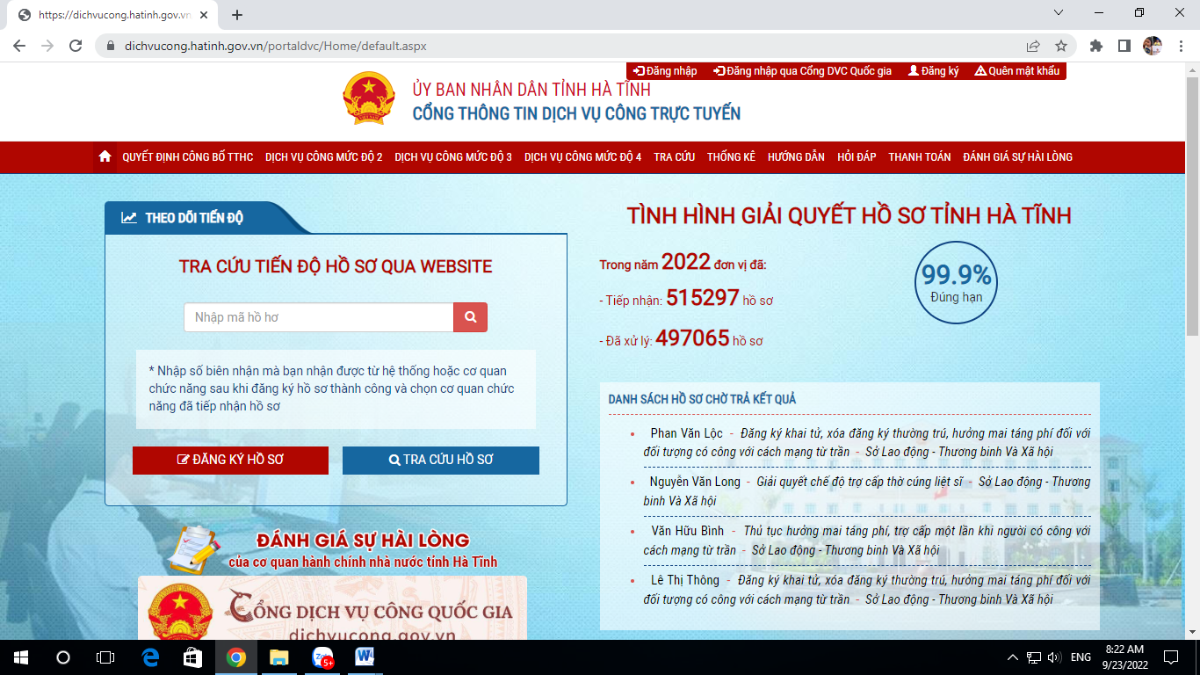

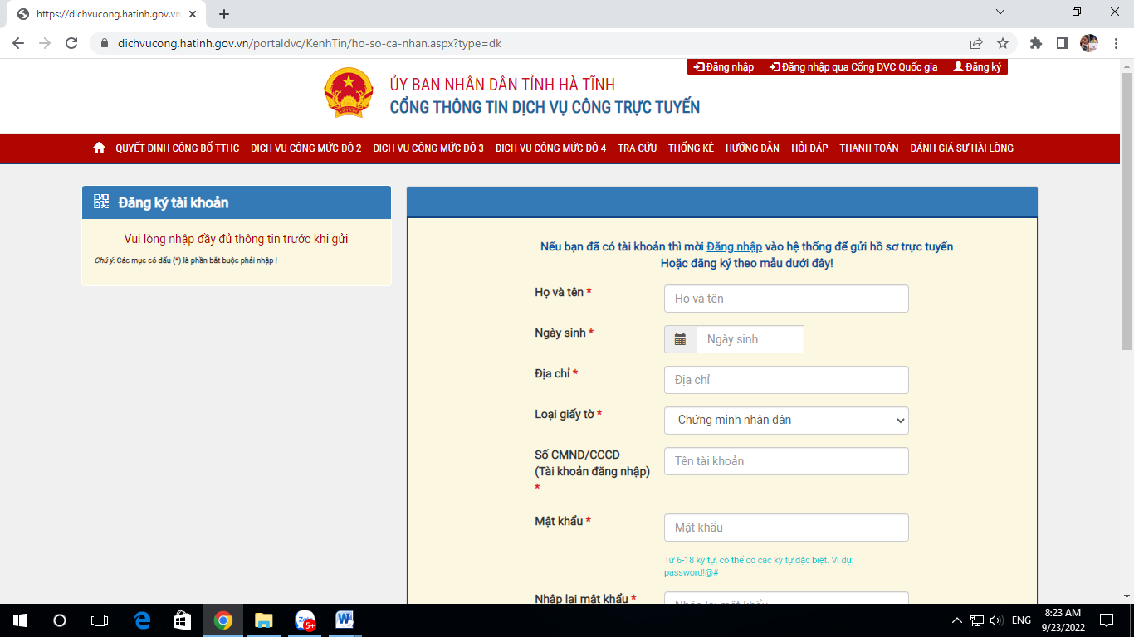

Cập nhật chính xác các nội dung yêu cầu xuất hiện trên Bảng thông tin đăng ký tài khoản.
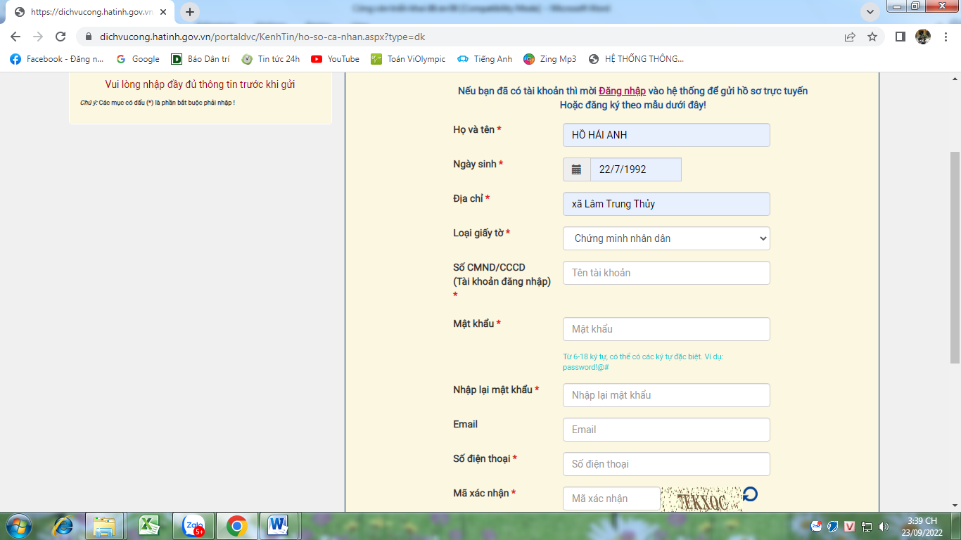

Nhập tất cả thông tin theo trường bắt buộc Sau đó chọn Đăng ký.
Bước 3. Đăng nhập vào cổng dịch vụ công: Nhập địa chỉ https://dichvucong.hatinh.gov.vn/ trên trình duyệt Web và click chuột trái vào Đăng nhập.
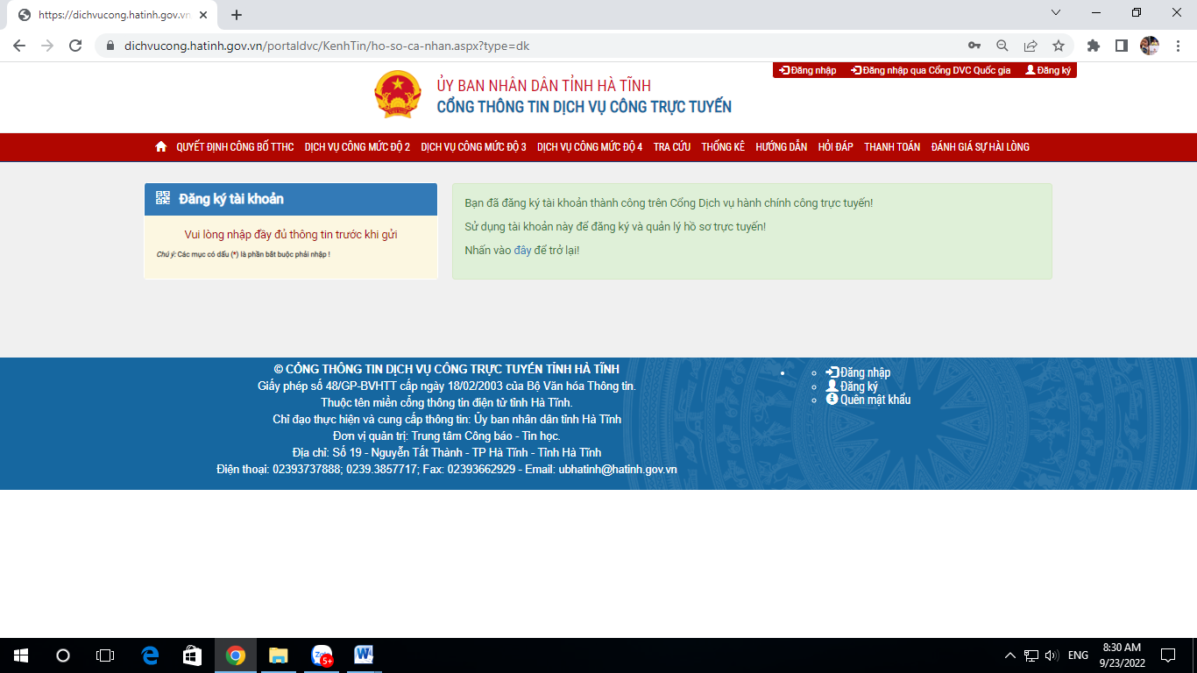

- Màn hình sau xuất hiện:
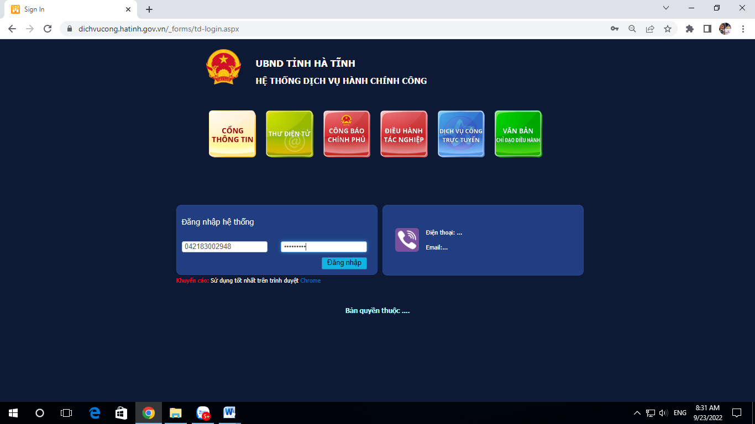
-> Tên tài khoản: Nhập số CMND hoặc CCCD đã đăng ký và mật khẩu; sau đó chọn Đăng nhập.

Bước 4. Đăng ký nộp hồ sơ trực tuyến: Chọn dịch vụ công mức độ 2/3/4
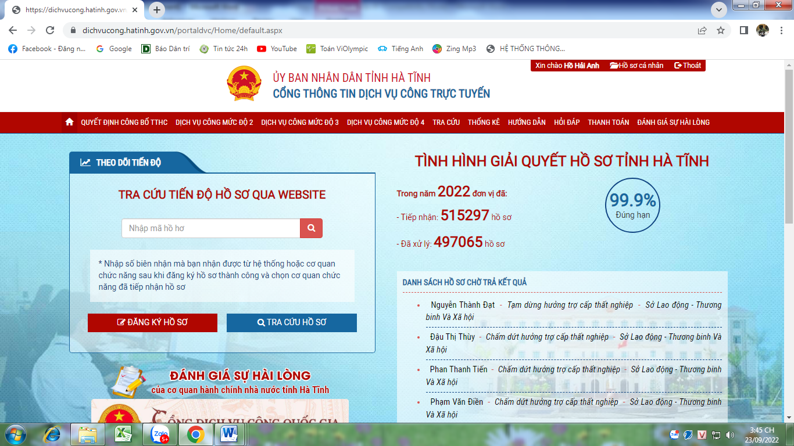

Bước 5: Xuất hiện giao diện sau: đưa chuột vào dịch vụ công mức độ 3/ 4 kéo xuống chọn XÃ-PHƯỜNG-THỊ TRẤN CHỌN: UBND huyện Đức Thọ CHỌN: UBND xã Lâm Trung Thủy Vào chọn lĩnh vực.

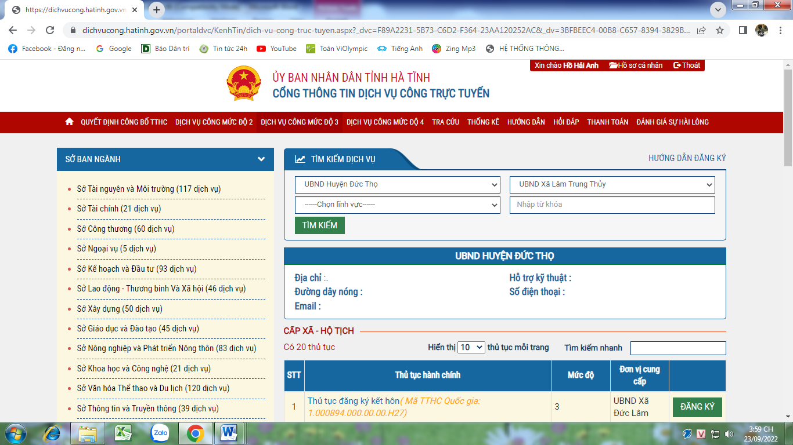

Bước 6: Chọn Thủ tục hành chính cần thực hiện và click chuột trái vào Đăng ký.
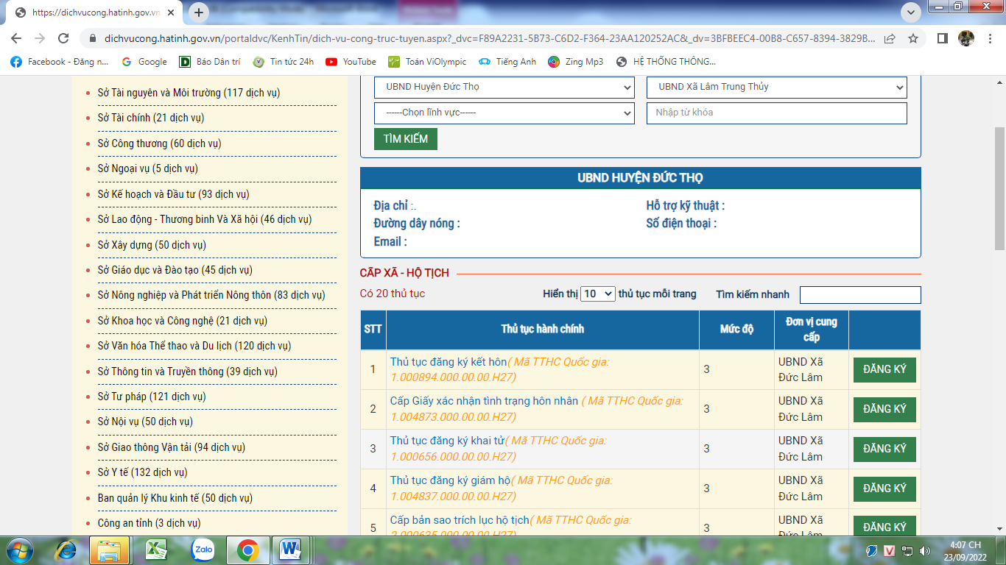

Bước 7. Nhập thông tin vào các ô nội dung và đính kèm đầy đủ tệp (file) theo thành phần hồ sơ.
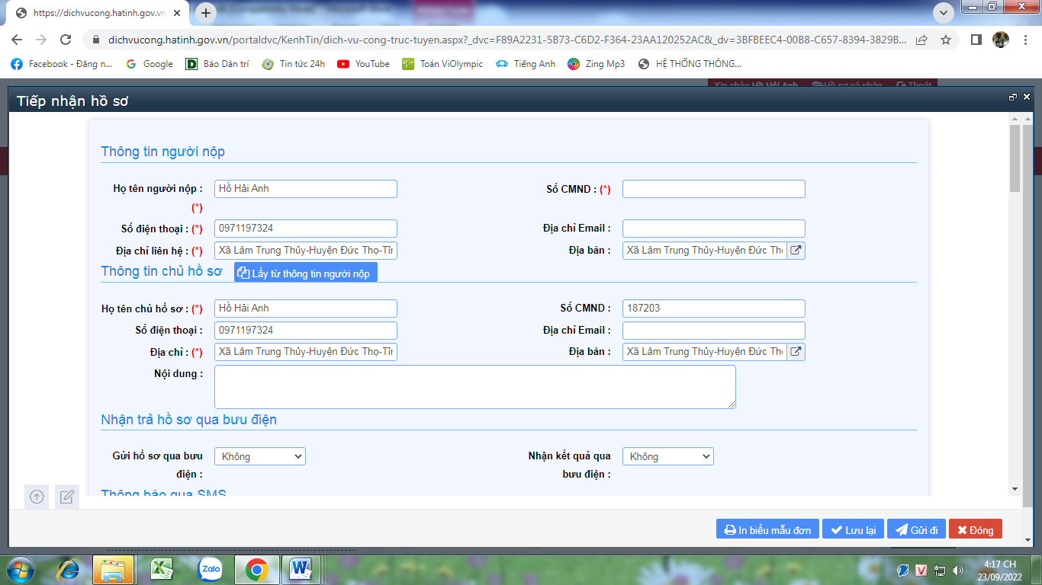
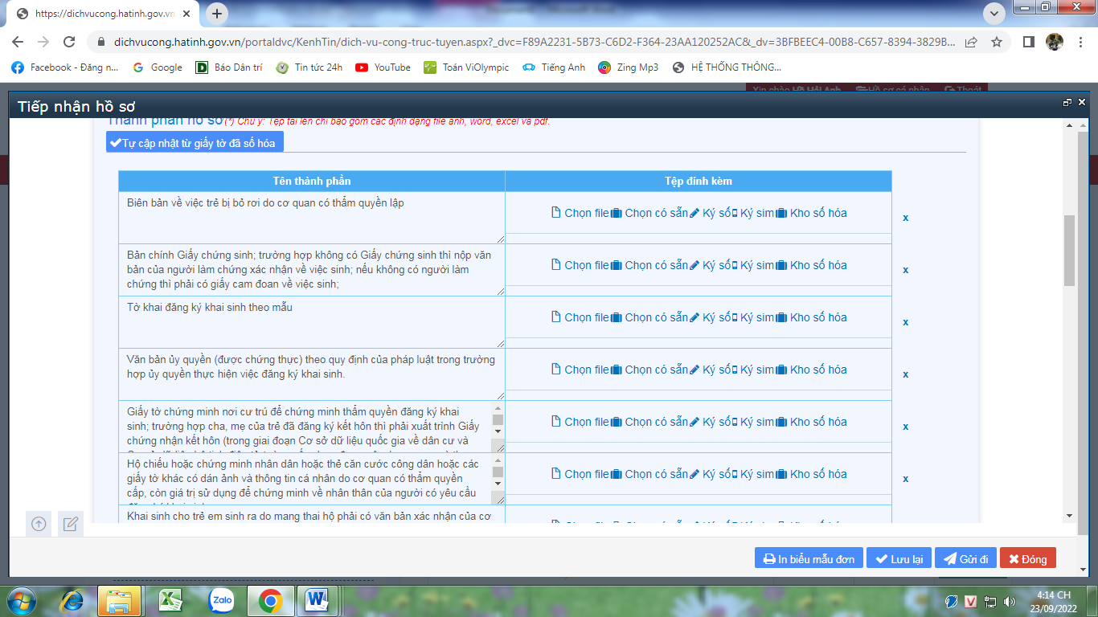
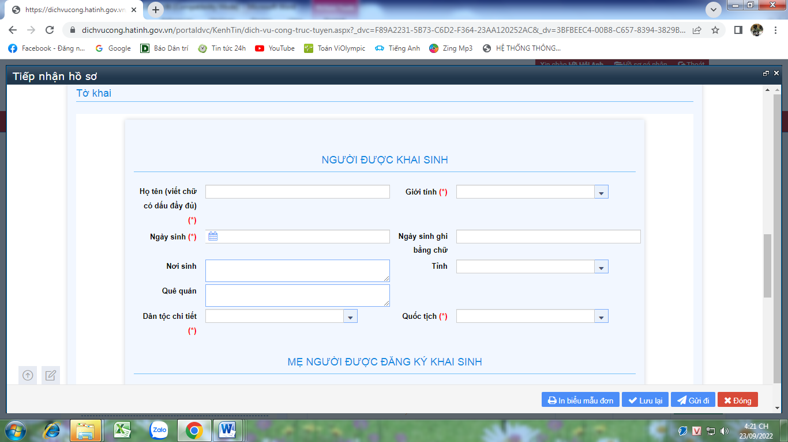

Kéo xuống mục Tờ khai Chọn Lưu lại và Gửi đi ở biểu tượng phía dưới góc phải để kết thúc việc đăng ký nộp hồ sơ trực tuyến./.
Ghi chú: Trong quá trình đăng nhập, có vấn đề vướng mắc người dân liên hệ với đồng chí Hồ Hải Anh công chức Tư pháp – hộ tịch theo số điện thoại: 0971 197324 để được hướng dẫn.

